Адрес:188289,г.Луга,Ленинградская обл. Эл. почта lesnoe@edu-frn.spb, lesnoeluga@ya.ru
п. п-т. «Зеленый бор», д/с «Лесное» Телефон/факс: 8(81372)2-27-36
ГОСУДАРСТВЕННОЕ БЮДЖЕТНОЕ ДОШКОЛЬНОЕ ОБРАЗОВАТЕЛЬНОЕ УЧРЕЖДЕНИЕ
ДЕТСКИЙ САД «ЛЕСНОЕ» ПРИСМОТРА И ОЗДОРОВЛЕНИЯ ФРУНЗЕНСКОГО РАЙОНА САНКТ-ПЕТЕРБУРГА
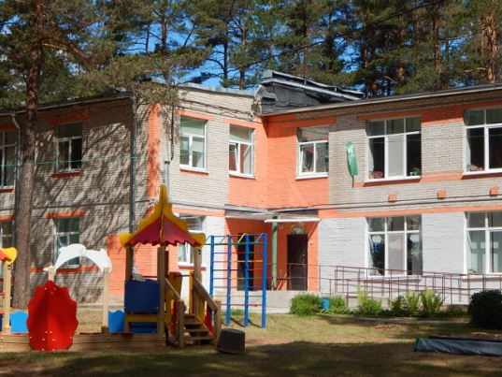
Лицензия на осуществление
образовательной деятельности
№ 077-18 от 26.07.2018г.
Детский сад работает
круглосуточно,
без праздничных
и выходных дней.
Воспитанники детских садов
Фрунзенского района Санкт-Петербурга зачисляются в д/с «Лесное» при наличии выписки из приказа о переводе с ГБДОУ, который посещает ребенок.
Место в ДОУ Фрунзенского района на период посещения ГБДОУ
д/с «Лесное» за вашим ребенком сохраняется!
Детский сад посещают
дети от 2 до 7 лет

Детский сад «Лесное» - это детский сад, который принимает дошколят осенью, зимой, весной и летом. Период пребывания ребенка в нашем дошкольном учреждении зависит от решения родителей (законных представителей)
Растим детей здоровыми
- Физкультурно-оздоровительная работа:
Сбалансированное 6-ти разовое питание
Витаминизация блюд
Оздоровительный массаж
Лечебная физкультура
Воздушные ванны
Закаливание
- Физическое воспитание:
Занятия
Досуги, праздники, развлечения
Подвижные игры на улице
Образовательные услуги:
1. основные:
Основная образовательная программа
2. дополнительные (бесплатные):
Кружок"Детский фитнес"
Кружок "Ладушки"
Кружок"Скоро в школу" (5-7 л)
Кружок"Волшебныймазок"
Кружок"Учись, играя"
Кружок"Сенсорика"
Кружок "Театр для самых маленьких"
Кружок "Любознайки»
Кружок "Я - сам!"

